MAPA POGLĄDOWA
DO UCHWAŁY NR………………../2025
RADY GMINY DOLICE Z DNIA …….…….

- działka nr 1419/32 o pow. 2,3311 ha obręb Dolice

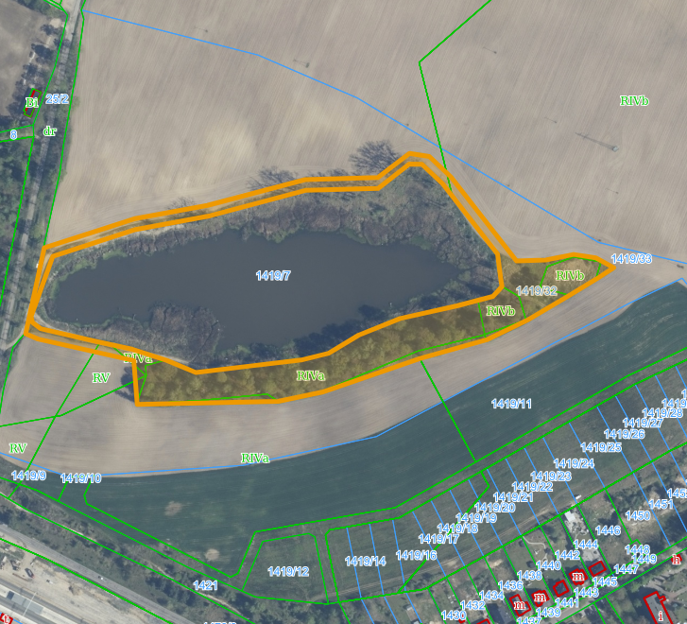

Działka nr 1419/32
o pow. 2,3311 ha obręb Dolice

